**简历**

罗储华

丰富IOS开发经验，负责过几个项目，在校期间参赛获奖

对于AVFoundation有研究

数字媒体技术 · 长春工业大学

本科 ︳ 应届毕业生 ︳ 上海

联系方式：18221886320 ︳[384345982@qq.com](mailto:example@exampleabc.com)

images/lagou-division.png

images/profile_square.png **教育经历**

|  |  |  |
| --- | --- | --- |
| images/schoolBadge/862afee16f3b4888af0d2d2cd18f6585.jpeg | **长春工业大学** |  |
| 本科 · 数字媒体技术 | 2016年毕业 |

images/lagou-division.png

images/profile_square.png **项目经验**

|  |  |
| --- | --- |
| 1. **遮遮app**   **IOS开发 2015.02-2015.05** |  |

● 开发语言：Objective-c

● 开发工具：Mac OS X系统、Xcode开发工具

● 项目描述：采用Objective-c语言，运用CocoaTouch架构、Foundation框架以及基层网络协议，实现了图片交互社区功能。

● 责任描述：

1. 项目Bug的修改；  
2. 根据设计搭建用户UI界面；  
3. 构建网络通信与解析网络模块。

|  |  |
| --- | --- |
| **二、Hi！Air电子杂志应用app** |  |

**项目负责人 2015.02-2015.05**

● 开发语言：Objective-c、Swif混编

● 开发工具：Mac OS X系统、Xcode开发工具

● 项目描述：运用CocoaTouch架构、Foundation框架以及基层网络协议，实现了视频播放、弹出框的弹性效果等功能 &nbsp; &nbsp;

● 责任描述：此项目由自己在大学期间组织并参与4人团队合作完成。

● 项目总结：运用Swift语言来作为项目的主要编程语言，整个项目的功能比较简单，但是也涉及到了API接口的引用、第三方库的内嵌等基本功能。

|  |  |
| --- | --- |
| **三、云窗iOS端** |  |

**项目发起人 2014.04-2015.04**

项目名称：云窗校园网高清视频iPad客户端

● 开发语言：Objective-c语言

● 开发工具：Mac OS X系统、Xcode开发工具

● 项目描述：采用Objective-c语言，运用CocoaTouch架构、Foundation框架以及基层网络协议，实现了在线高清视频下载，离线本地视频观看功能。 &nbsp; &nbsp;

● 责任描述：此项目由自己在大学期间组织并参与4人团队合作完成。

● 项目总结：本项目的创新点在于能使用由沈阳光音网视科技有限公司部署的在校服务器，能让用户免流量观看高清视频。

|  |  |
| --- | --- |
| **四、三毛美食** |  |

**UE设计 2014.04-2015.04**

● 项目名称：三毛美食app应用

● 开发语言：Objective-c语言

● 开发工具：Mac OS X系统、Xcode开发工具

● 项目描述：采用Objective-c语言，运用CocoaTouch架构、Foundation框架以及基层网络协议，开发了基于上海三毛美食网的app应用，完成用户登陆、调用百度地图API接口来搜索用户附近美食等功能。

● 责任描述：此项目由自己在大学期间参与4人团队完成。

● 项目总结：通过这个项目的开发，对框架有了更深一层的认识，也认识到软件行业技术更新的很快，有很多优秀的开源项目能够让app应用更加出色，每天都要去努力的学习新知识。

images/profile_square.png **作品展示**

**一、[ 云窗校园网高清视频iPad客户端 ]**

采用Objective-c语言，运用CocoaTouch架构、Foundation框架以及基层网络协议，实现了在线高清视频下载，离线本地视频观看功能。

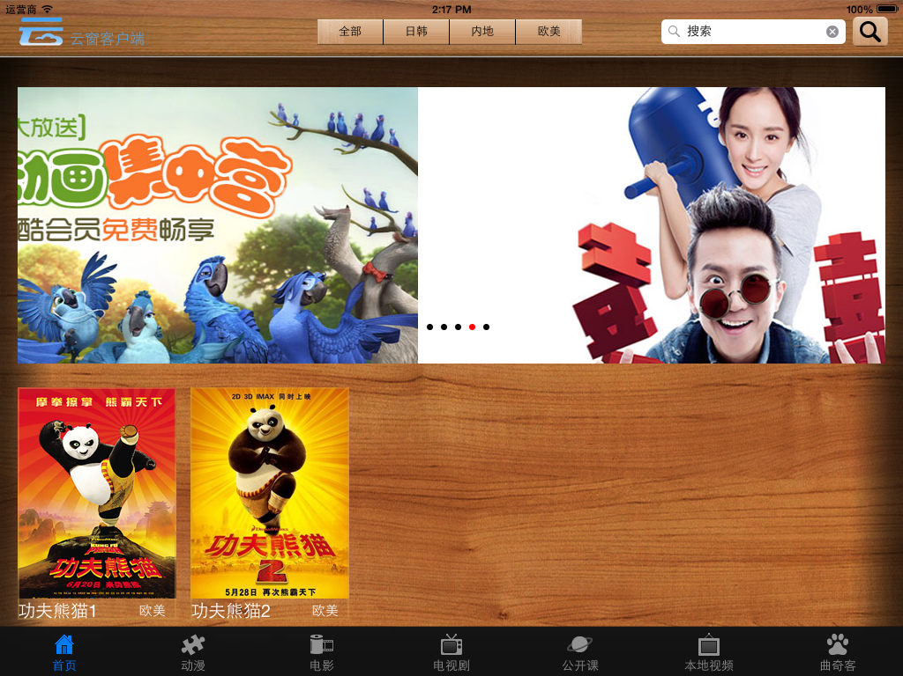

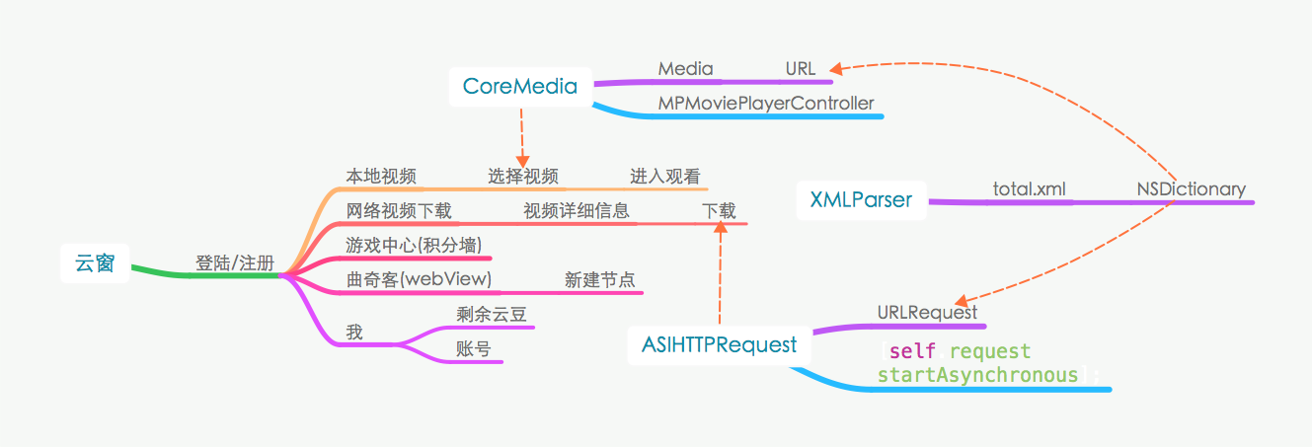

**二、[ Hi!Air电子杂志 ]**

HI！Air电子杂志，运用CocoaTouch架构、Foundation框架以及基层网络协议，实现了视频播放、弹出框的弹性效果等功能。

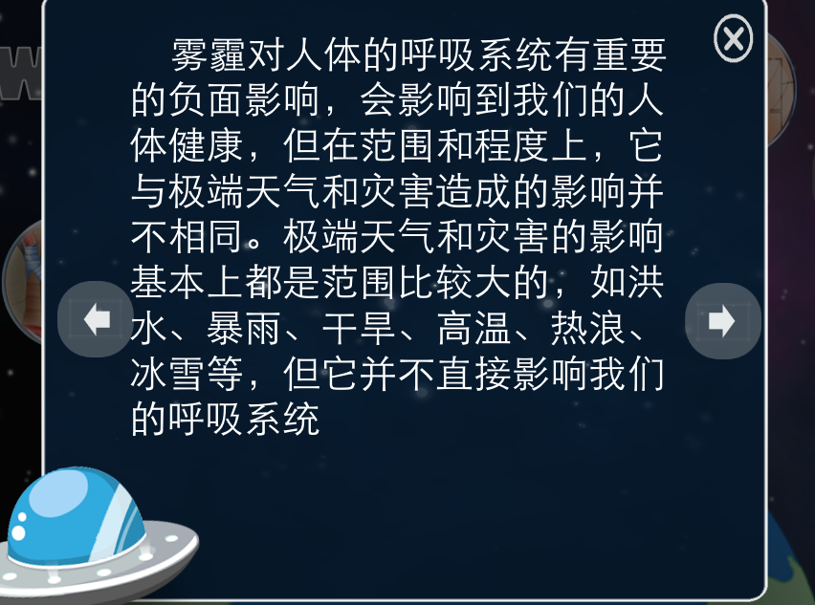

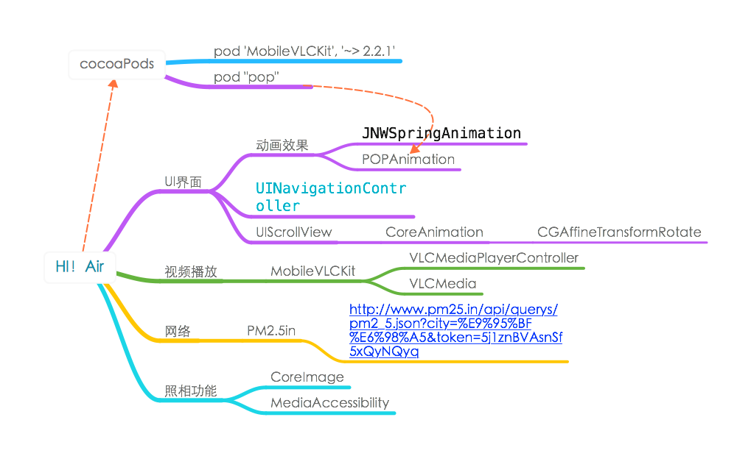

**三、[ 遮遮 ]**

遮遮是一款图片贴纸社交app，AppStore上地址为：https://itunes.apple.com/cn/app/coverly/id945566929?l=en&mt=8

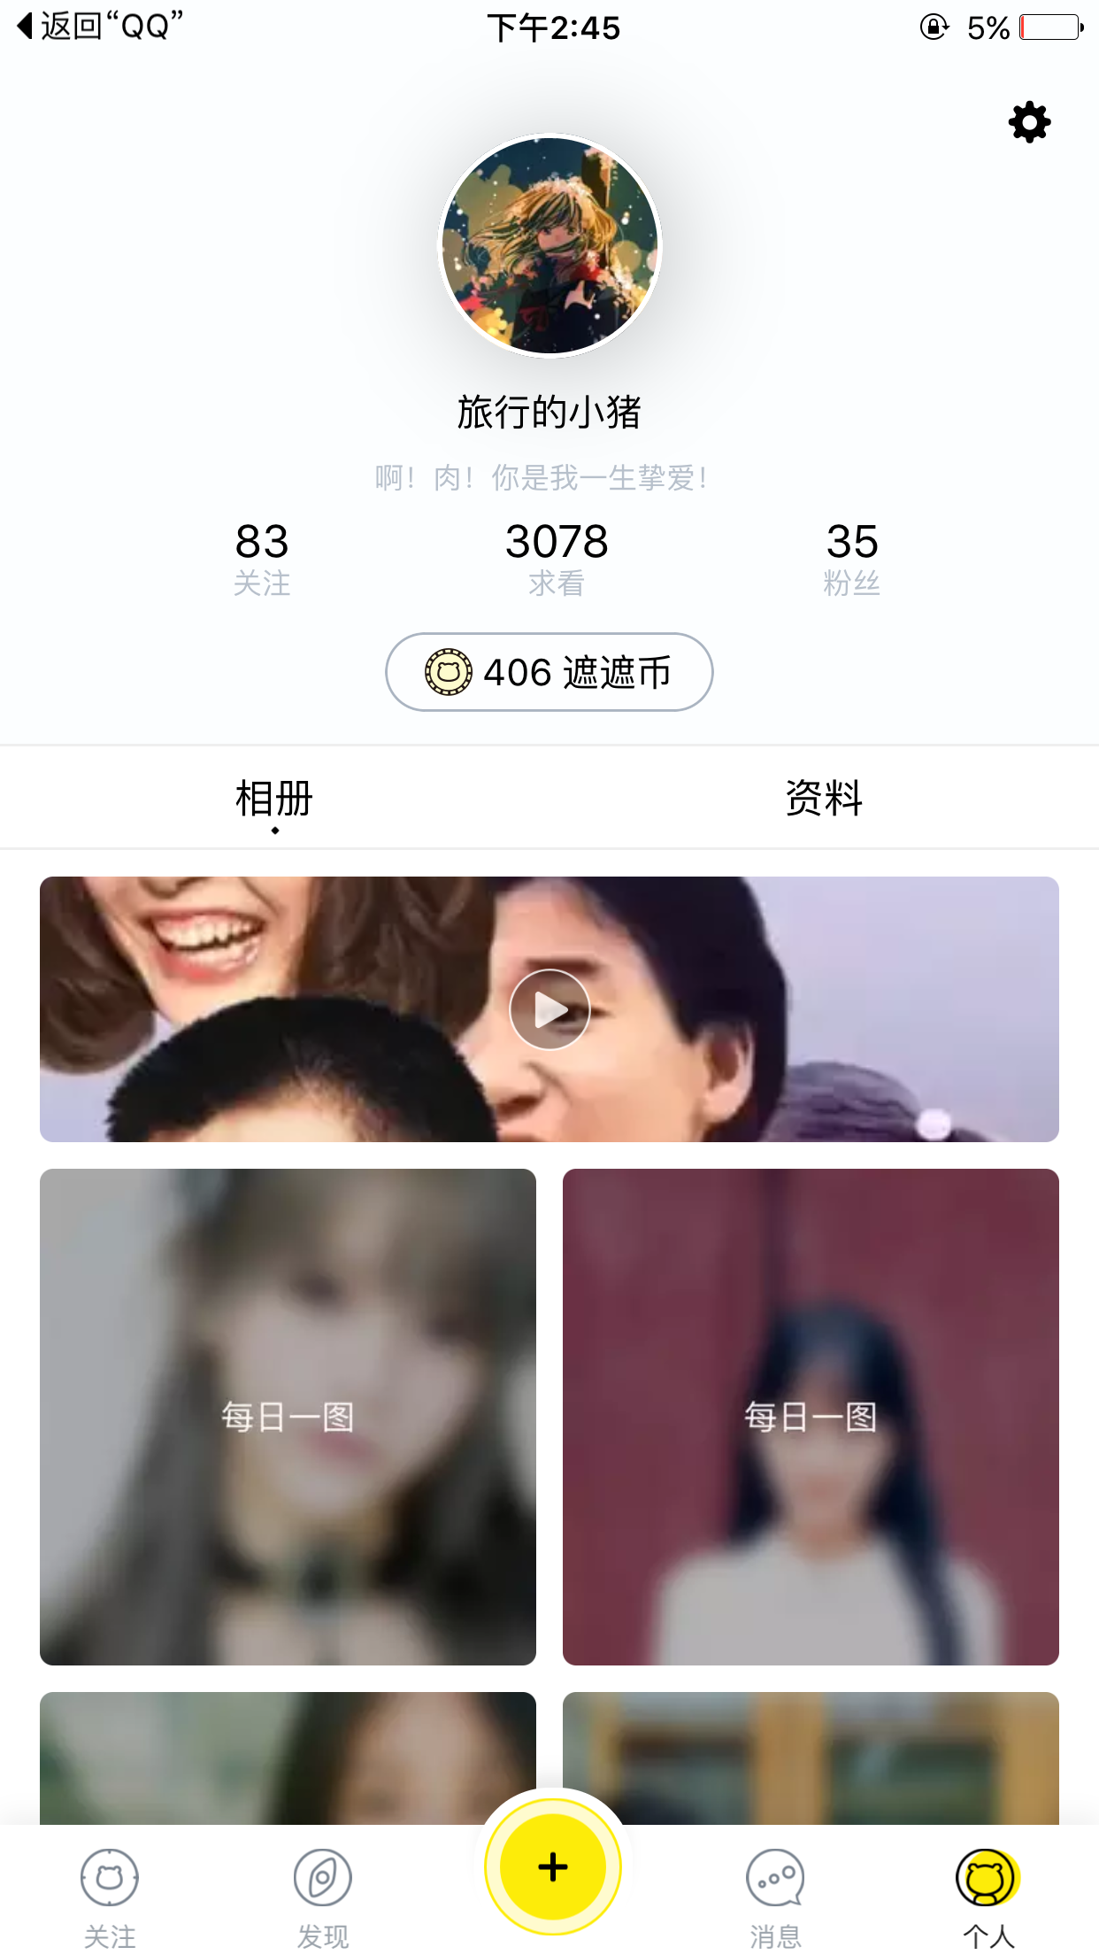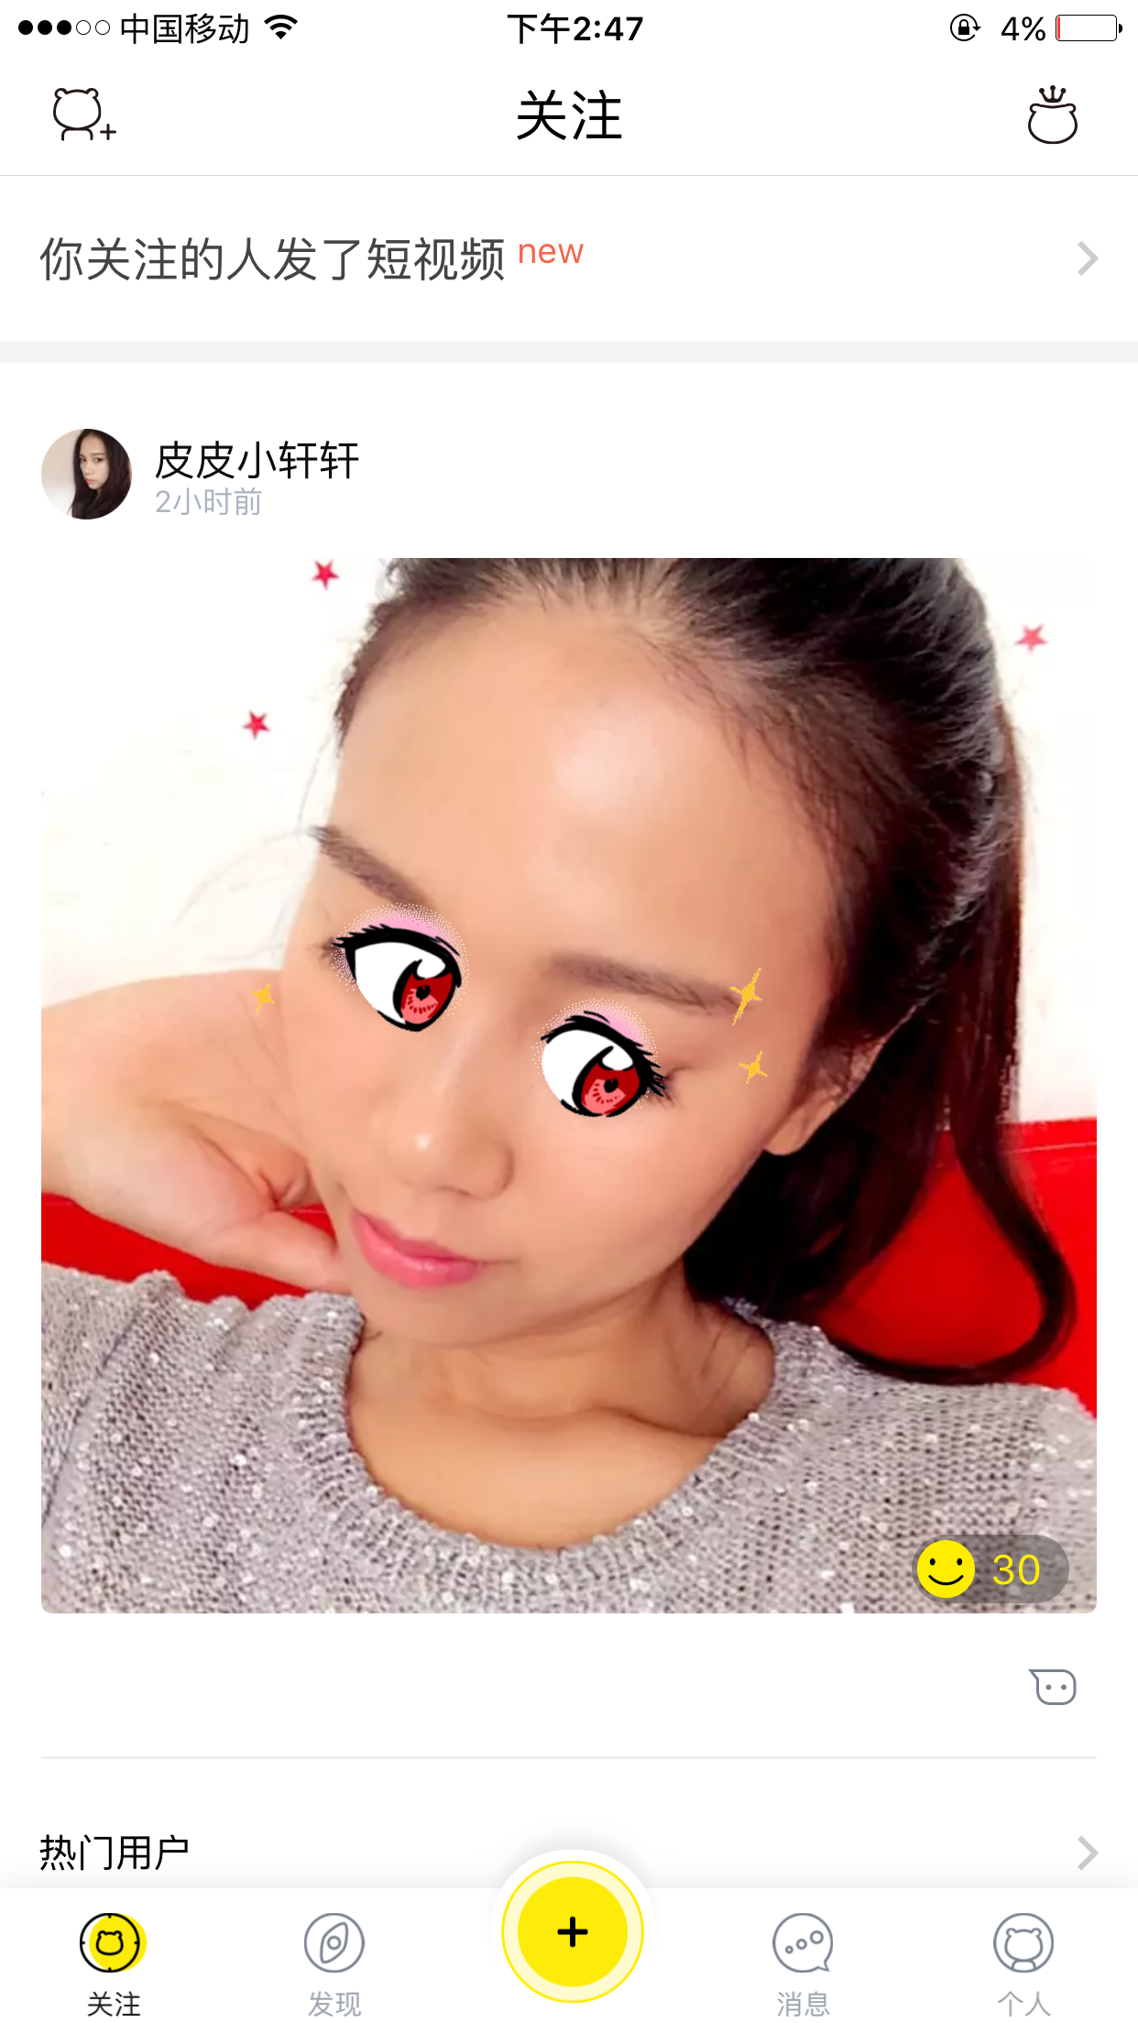

images/lagou-division.png

images/profile_square.png **自我描述**

1. 曾经参与制作网站，有一定HTML5基础，能看懂简单JavaScript与JSP

2. 有数据库操作经验，熟悉数据库与iOS端的交互操作

3. 精通Object-C编程语言，有一定Java/C++基础

4. 熟悉CocoaTouch框架，Xcode开发环境

5. 熟悉JSON、XML，熟悉iOS端与服务器进行交互的网络操作

6. 熟悉PhoneGap框架操作，懂得怎样包装html到iOS端

7. 熟悉API操作，知道怎样进行移动端和服务器的交互

8. 熟悉SDK的集合流程，熟悉iOS端如何集合各种SDK

9. 熟悉CocoaPods框架使用，能轻易导入大量框架

10. 熟悉XMPP协议、Openfire框架，曾制作iOS端即时通信app

11. 熟悉思维导图的使用，能将项目模块化处理

12. 熟悉各种UI搭建

images/lagou-division.png

images/profile_square.png **期望工作**

**iOS开发工程师**  ，  全职  ，  **上海**

1. 相对于其他应届毕业生，我从2013年开始自学iOS编程，在这2年间积累了大量的项目经验，对于iOS端应用程序的开发有浓厚的兴趣；

2. 因为一直以来都是以团队为单位进行项目开发，团队意识比较强；

3. 善于解决问题，在遇到BUG的时候会立即在Google、StackOverflow或者iOS Develop Library中寻求答案。

images/lagou-division.png

images/profile_square.png **技能评价**

**XMPP+Openfire**

■■■■■■■■■■■■■■■■■■■■■■■■■■■■■■■■■■■■■■■■■■■■■■■■■■■■■■■■■■ **熟悉**

**SDK集合**

■■■■■■■■■■■■■■■■■■■■■■■■■■■■■■■■■■■■■■■■■■■■■■■■■■■■■■■■■■ **掌握**

**各种UI控件**

■■■■■■■■■■■■■■■■■■■■■■■■■■■■■■■■■■■■■■■■■■■■■■■■■■■■■■■■■■ **精通**

**XML/JSON**

■■■■■■■■■■■■■■■■■■■■■■■■■■■■■■■■■■■■■■■■■■■■■■■■■■■■■■■■■■ **熟悉**

**CocoaPods**

■■■■■■■■■■■■■■■■■■■■■■■■■■■■■■■■■■■■■■■■■■■■■■■■■■■■■■■■■■ **精通**

images/lagou-division.png

images/profile_square.png **语言能力**

1. 粤语：在广州居住十多年，听说读写没有问题

2. 英语：能进行简单的口头交流，具备6级英语能力，能看懂苹果官方开发文档，具备开发文档阅读能力。